附件2
通知发布系统操作手册
一、市区住房建设局物业监管部门
通过“深圳市物业管理公众服务”公众号进入首页，在首页处点击“我的小区-物业事项办理-通知发布”进入（见图1、2）。
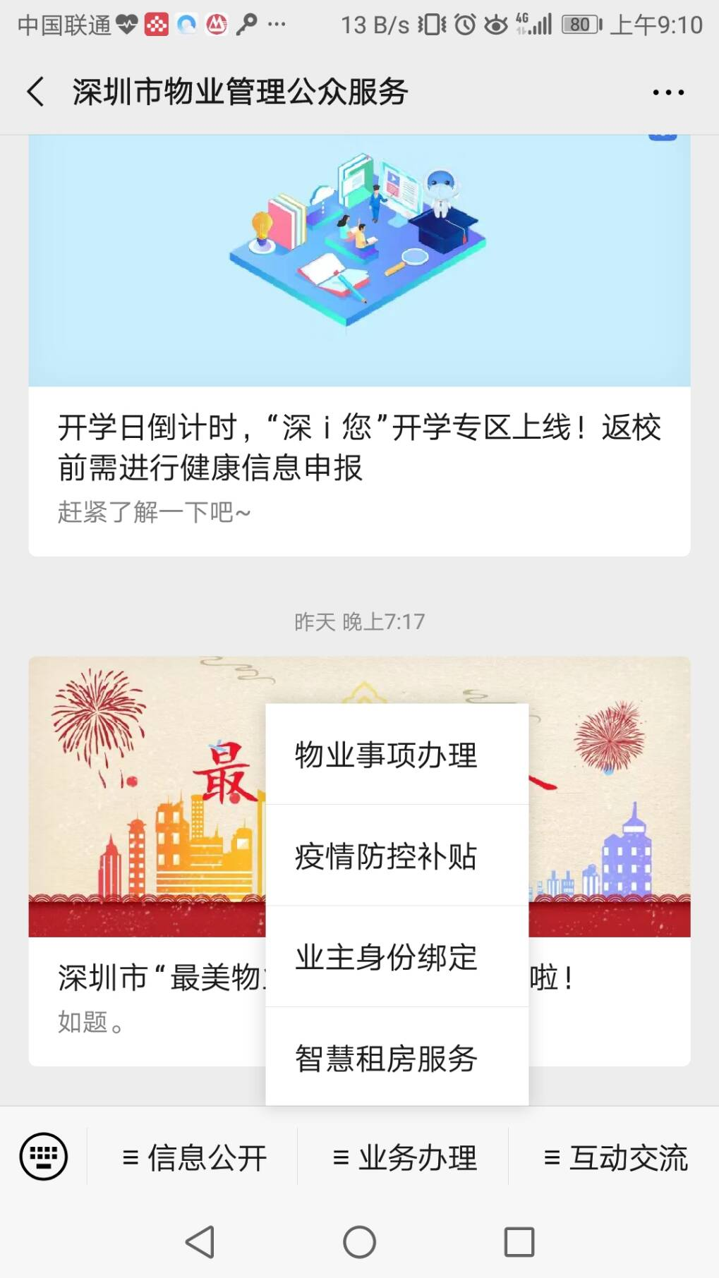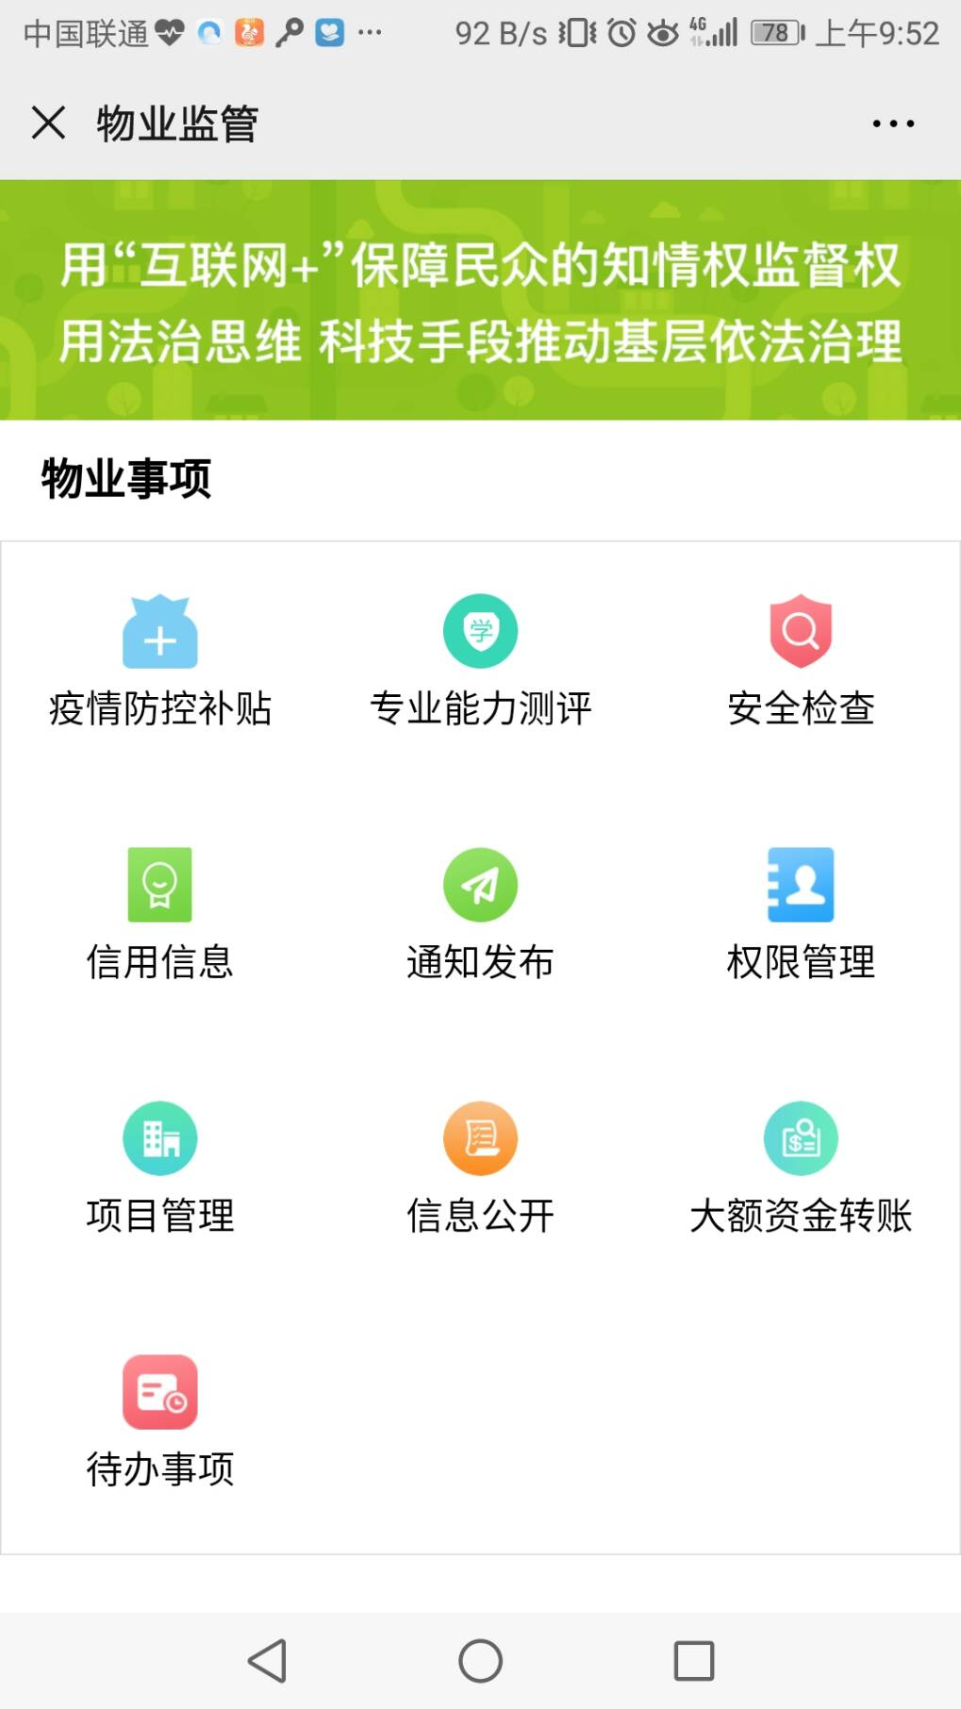
图1：业务办理 图2：点击图中通知发布
通知发布页面下，点击已发消息可以查看历史发送消息，点击接收消息可以查看历史接收消息（见图3），点击发送通知即可跳转到通知编辑页面。点击发送过的信息可进一步查看各信息接受人在通知信息有效期内的查阅情况并可发送催阅信息（见图4）。
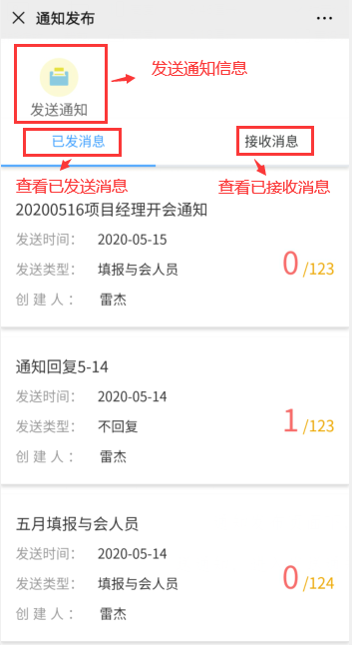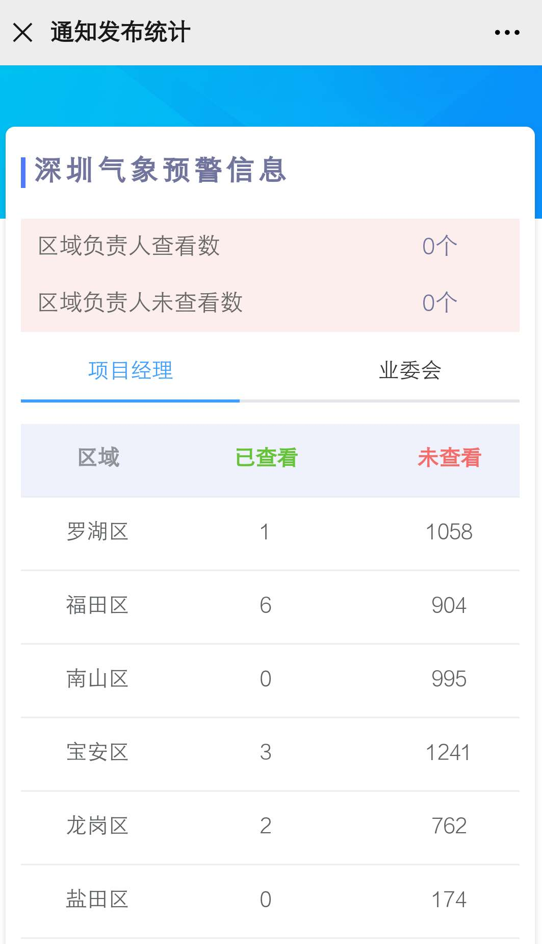
图3：通知发布页面 图4：接收人查阅情况
通知编辑页面下（见图5），输入需发送的通知信息，有附件的可通过“点击上传”上传附件，选择通知信息类型，勾选对应的接收人：物业服务企业联系人（待添加）、项目经理、业委会主任、区域负责人（默认下一级部门负责人），设定通知信息有效截止日期及发送区域，完成以上操作后点击“发送通知”即可向相关的接收人发送通知信息。
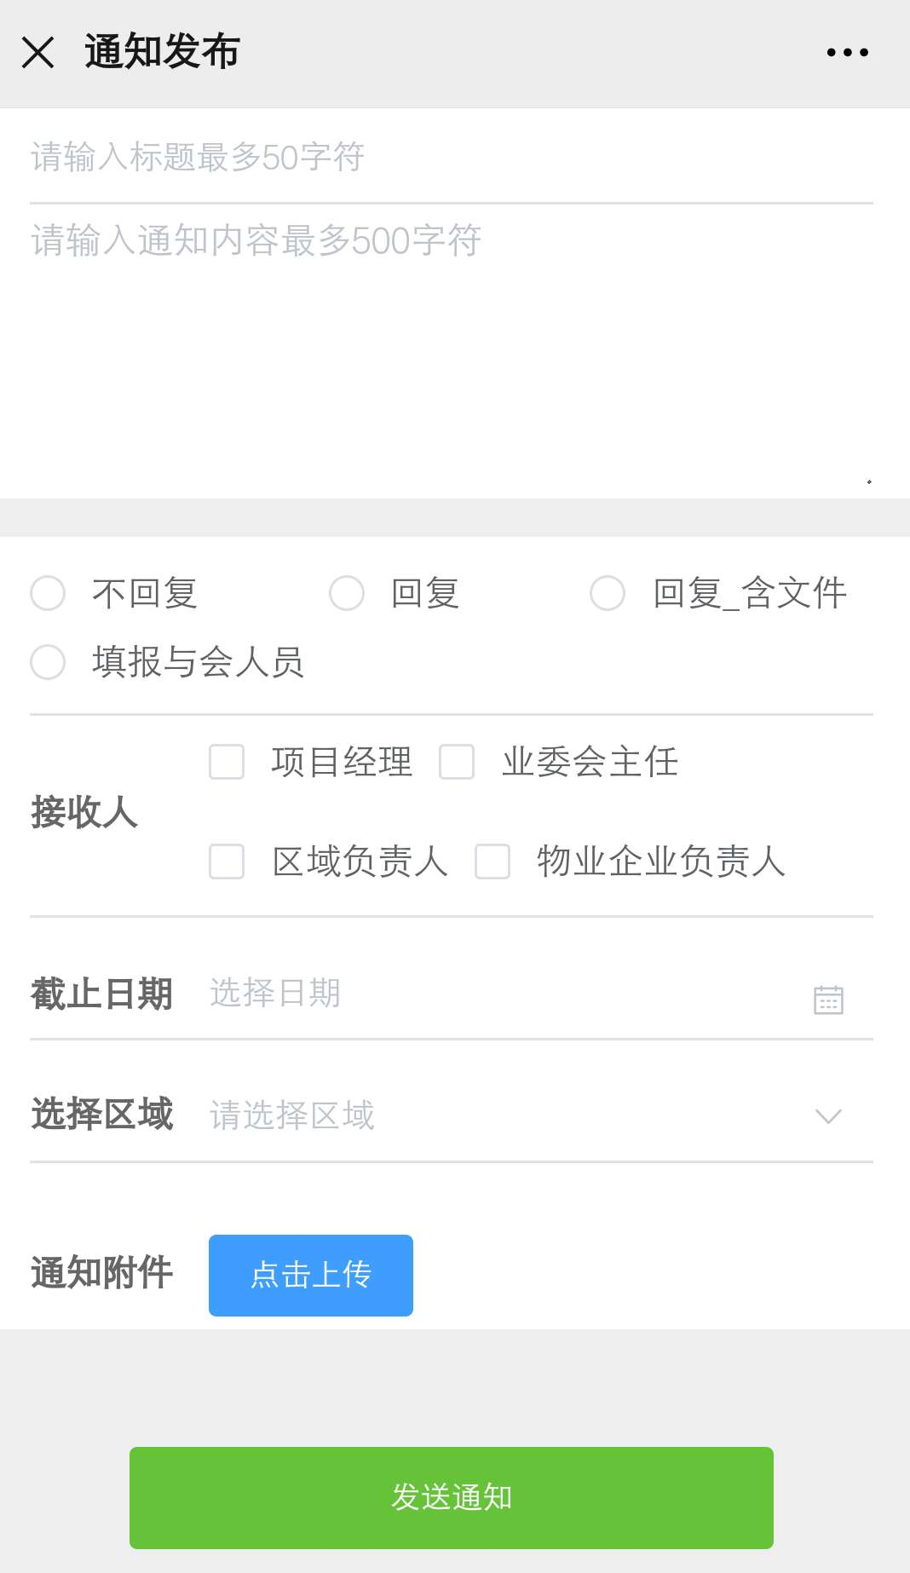
图5：通知编辑页面
二、信息接收人员
消息接收人员包含监管部门人员、企业联系人、项目经理，业委会主任四类。
监管部门发送通知后，对应接收人接收到通知的状态为未回复状态（见图6）。
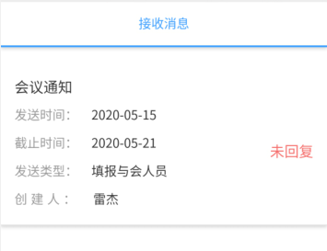
图6：接收通知状态
选中未回复通知，进入回复页面。在该页面下，可根据通知信息类型进行查看通知内容、回复通知、上传回复附件、选择与会人员并添加与会人员的操作（见图7）。
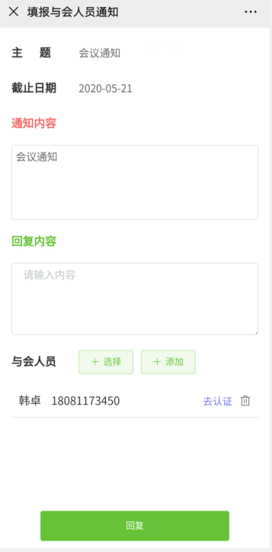
图7：通知回复
以会议通知为例，点击“选择”，进入选择与会人员页面（如图8），点击“添加”，进入添加与会人页面（如图9）。
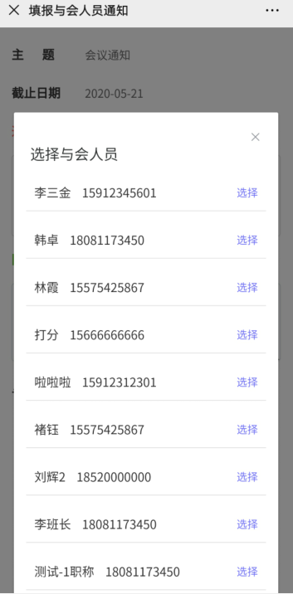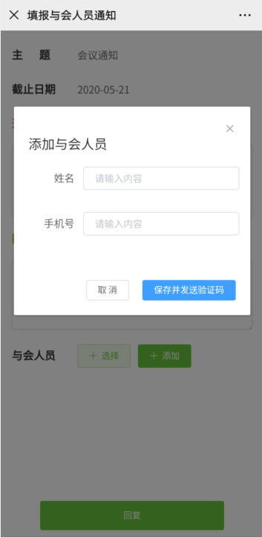
图8：选择与会人员 图9：添加与会人员
添加与会人员后，系统会给与会人员发送一个验证码，用于与会人员身份认证（如图10），与会人员身份认证后，管理部门人员可以看到本次与会人员情况。
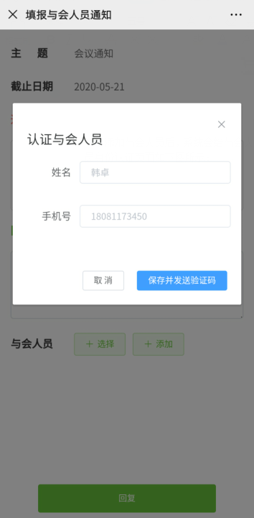
图10：与会人员验证

